Памятка в помощь классному руководителю

Эффективные формы

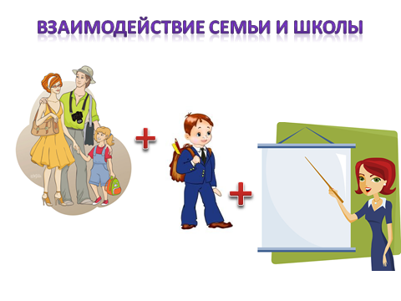

Притча о воспитании.
Молодая женщина пришла к мудрецу за советом.
- Мудрец, моему ребенку исполнился месяц.
Как мне следует воспитывать свое дитя: в строгости или же в ласке?
Мудрец взял женщину и подвел к виноградной лозе:
- Посмотри на эту лозу. Если ты не будешь ее обрезать, если, жалея лозу,
ты не будешь отрывать у нее лишние побеги, то лоза одичает.
Потеряв контроль над ростом лозы, ты не дождешься
сладких вкусных ягод. Но если ты укроешь лозу от солнца и его ласки,
если не будешь заботливо поливать корни лозы, то она зачахнет
и ты не получишь сладких вкусных ягод…
Лишь при разумном сочетании того и другого удается вырастить
изумительные плоды и вкусить их сладость!
Как разумное сочетание ласки и строгости способствует воспитанию нормально социализирующейся личности,
так и взаимодействие семьи и школы в общеобразовательном учреждении способствует становлению личности.

Посещение семьи - эффективная форма индивидуальной работы педагога с родителями. При посещении семьи происходит знакомство с условиями жизни ученика. Педагог беседует с родителями о его характере, интересах и склонностях, информирует родителей об успехах их ребенка, дает советы по организации выполнения домашних заданий и т.д.
Переписка с родителями, в том числе и в сети интернет – форма информирования родителей об успехах их детей.
Допускается извещение родителей о предстоящей совместной деятельности в школе, поздравление с праздниками, советы и пожелания в воспитании детей. Главное условие переписки - доброжелательный тон.
Практикум - это форма выработки у родителей педагогических умений по воспитанию детей, эффективному решению возникающих педагогических ситуаций, своеобразная тренировка педагогического мышления родителей-учителей.
Родительские ринги - дискуссионная форма общения родителей, которая помогает им задуматься над тем, что в воспитании своего ребёнка они делают правильно, а что не совсем так.
Родительские тренинги — это активная форма работы с теми родителями, которые осознают проблемные ситуации в семье, хотят изменить свое взаимодействие с собственным ребенком, сделать его более открытым и доверительным и понимают необходимость приобретения новых знаний и умений в воспитании собственного ребенка.
«Мастер – класс» - собрание, на котором родители демонстрируют свои достижения в области воспитания детей.
«Душевный разговор» - собрание рассчитано не на всех родителей, а лишь на тех, чьи дети имеют общие проблемы.
Родительские вечера - встреча проводится без детей, это позволяет сплоить родительский коллектив, это праздник общения, поиск ответов на многие вопросы, обмен мнениями.
Родительские чтения - форма общения, которая дает возможность родителям не только слушать лекции педагога, но и изучить литературу, по волнующей проблеме, обсудить ее. Особенностью является то, что анализируя книгу, родители должны изложить собственное понимание вопроса и изменение подходов к ее решению.

Родительское собрание – традиционная форма работы с родителями, но для того чтобы она стала более разнообразной и неповторимой классный руководитель может включать различные рубрики, например «Обсудите вместе в ребенком», «Советуем прочесть», «Творческая мастерская семьи», « Традиции воспитания народов мира» и т.д.
Семейное собрание – форма работы с конкретной семьей, где на встречу с классным руководителям приходят е только родители, ребенок, но и другие члены семьи, заинтересованные в воспитательном процессе для решения проблем ( например неуспеваемость, систематическое нарушение правил образовательного учреждения и т.д.). К работе на семейном собрании могут также привлекаться учителя предметники, психолог, социальный педагог, врач, сотрудник ПДН и др.
Анонимное общение – форма работы, схожа с методом «вопрос-ответ», только вопрос классному руководителю задается анонимно. Необходимо продумать способ сбора анонимных вопросов, например, установить «почтовый ящик» у входа в кабинет, куда любой желающий может опустить свой вопрос.

